附件-1 臺中市西區大勇國民小學103學年度教師專業學習社群
--申請表--
社群名稱 | I-dancing
召集人 | 余麗芬 |  |  | 副召集人 |  | 蘇潔瑩
辦理依據 | 1.臺中市十二年國民基本教育精進國民中小學教學品質整體計畫。  2.臺中市西區大勇國民小學教師專業學習社群實施計畫。
社群目標 | 1.促進教師身心健康。  2.提升教師舞蹈之專業運動技能。  3.提升學生舞蹈訓練之效能。
預期效益 | 1.提升教師認識舞蹈藝術與專業技能。  2.學生養成正確的運動習慣。  3.推廣學校體育，蓬勃校園運動風氣、充實休閒生活。
社群類型 | □年級別 □學科/領域/學群 □學校任務 ■專業發展主題  □其他（_______________________）
實施方式 | □教學觀察與回饋 □案例分析 ■同儕省思對話 ■專業領域探討  □教學檔案製作 □專題講座 □新進教師輔導 □標竿楷模學習  □新課程發展 □行動研究 □教學方法創新 □教學媒材研發  ■主題經驗分享 □協同備課 ■主題探討(含專書、影帶)  □其他：
辦理方式 | 活動時間：103.9/10 103.11/26 104.1/7 每週三1：30～4：30  103.9/12 103.9/26 104.1/2 每週一2：20～3：20  活動地點：舞蹈教室
社群成員  （以6位  教師以上） | 姓名 | 任教領域  或學年 | 姓名 |  | 任教領域  或學年 |  | 姓名 | 任教領域  或學年
社群成員  （以6位  教師以上） | 洪千惠 | 美勞 | 劉俞君 |  | 英語 |  | 余麗芬 | 英語
社群成員  （以6位  教師以上） | 曹孟君 | 英語 | 陳錦鳳 |  | 二年級 |  | 唐芳玲 | 一年級
社群成員  （以6位  教師以上） | 蘇潔瑩 | 特殊教育 | 張瓊瑜 |  | 二年級
社群成員  （以6位  教師以上） | 陳燕貞 | 音樂 | 張淑芬 |  | 一年級

備註：教師參與社群活動，應以不影響課(業)務及學校公務活動為前提。

申請人 | 余麗芬 | 教務處 |  | 人事室
 |  | 學務處
承辦人 |  | 總務處 |  | 校長
 |  | 輔導處

附件-2
臺中市西區大勇國民小學103學年度教師專業學習社群
—辦理成效—期初
社群名稱 | I-dancing
社群成員 | 余麗芬、洪千惠、曹孟君、蘇潔瑩、陳燕貞、劉俞君、陳錦鳳、張瓊瑜、  張淑芬、唐芳玲
辦理時間 | （103 ）年（9 ）月（10 ）日.星期（三 ）.  （13 ）時（30 ）分~（4 ）時（ 30）分.
辦理地點 | 舞蹈教室
成效檢核與省思分享：
1.熱身與緩和運動之重要性。
2.各類型舞蹈的特色。
3.各種類伸展運動與核心肌群的訓練唐芳玲
4.活動後喝適量運動飲料或開水，平衡身體電解質。
活動照片：
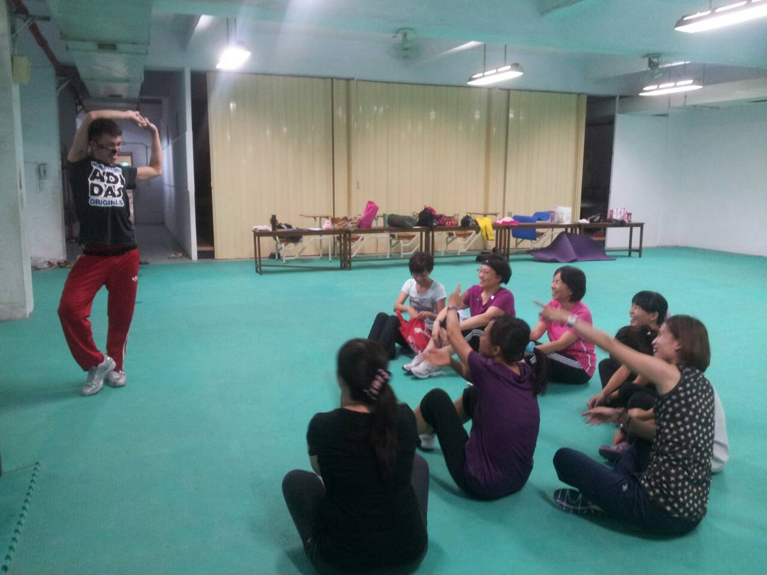 | 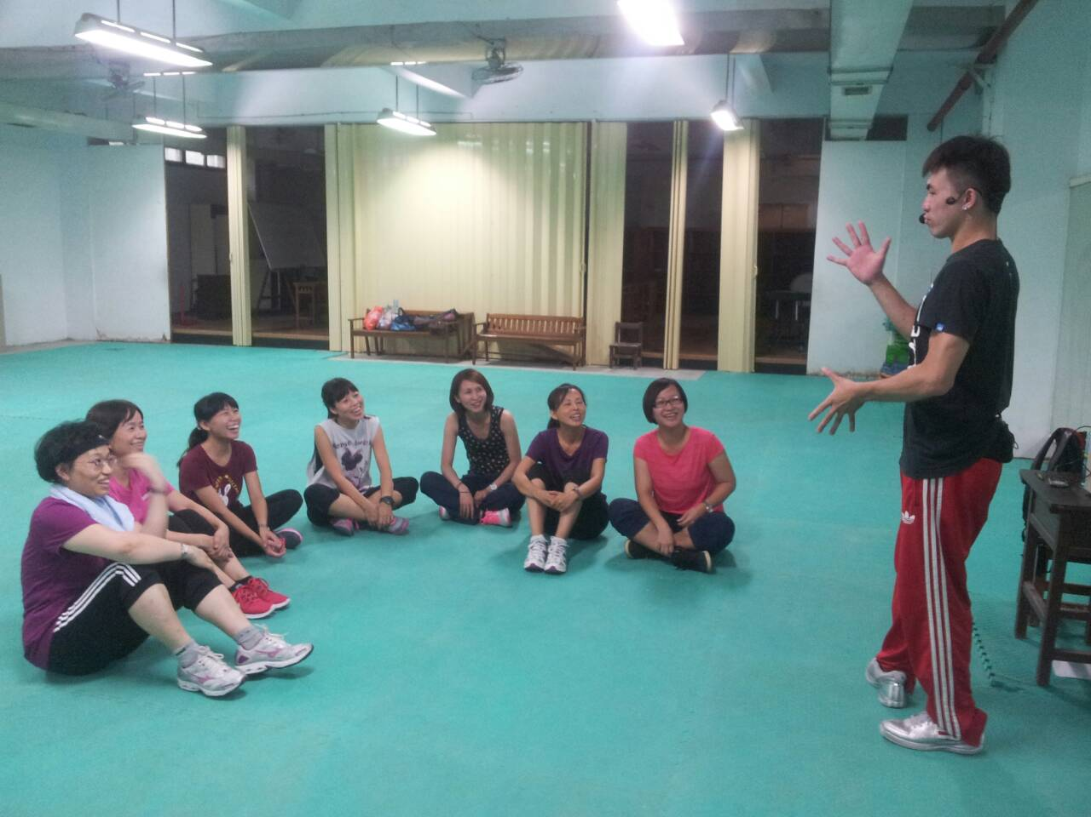
說明：老師示範不同的舞步 | 說明：討論與分享舞蹈動作

備註：

召集人 | 余麗芬 | 教學組 |  | 校長
承辦人 |  | 教務主任

